ADI ECOO 2009 S.A.  J2011000112215  CUI: RO 28213025  Strada Vasile Alecsandri, nr. 14  Mun. Slobozia, Jud. Ialomița  IBAN RO 10RZBR0000060013382042  adi_ecoo@yahoo.com  Tel.: 0770.281.467 (Departament Administrativ)  0769.061.906 (Departament Comercial) | 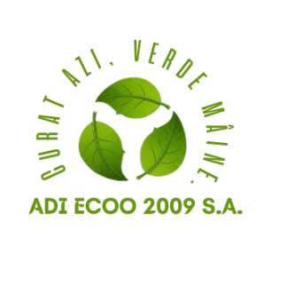

Număr de înregistrare: 2643/24.07.2025

ANUNȚ PUBLIC PRIVIND DEPUNEREA SOLICITĂRII DE EMITERE A ACORDULUI DE MEDIU

Societatea ADI ECOO 2009 S.A., cu sediul în mun. Slobozia, strada Vasile Alecsandri, nr. 14, jud. Ialomița, anunță publicul interesat asupra depunerii solicitării de emitere a acordului de mediu pentru proiectul ”SUPLIMENTARE CAPACITATE DE TRATARE/ DEPOZITARE/ STOCARE DESEURI MUNICIPALE PE AMPLASAMENTUL STAȚIEI ȚĂNDĂREI”, propus a se realiza în orașul Țăndărei, Tarlaua 487, Parcela 1, jud. Ialomița”.
Informațiile privind proiectul propus, pot fi consultate la sediul, loc. Slobozia, str. M. Viteazu, nr. 1, în zilele de luni – joi 08:00 – 16:30 și vineri între orele 08:00 – 14:00 și la sediul ADI ECOO 2009 S.A., în orele de program.
Observațiile publicului se primesc zilnic la sediul ANMAP.

ADI ECOO 2009 S.A.

